Zápis do základních škol v Písku se uskuteční 14. a 15. dubna
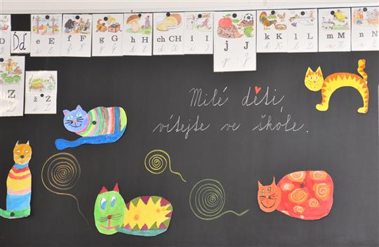
Termín zápisu do prvních tříd pro školní rok 2023/2024:
♣ pátek 14. dubna 2023 od 14:00 do 17:00 hodin
♣ sobota 15. dubna 2023 od 09:00 do 11:00 hodin

Do první třídy budou zapsány děti narozené v době od 1. září 2016 do 31. srpna 2017, dále děti narozené před dnem 1. září 2016, které z různých důvodů školu dosud nenavštěvují.
Vymezením školského obvodu není dána povinnost dítěte do příslušné spádové školy nastoupit.

K zápisu je nutno přinést:
♣ rodný list dítěte
♣ občanský průkaz rodiče

Není-li dítě tělesně nebo duševně přiměřeně vyspělé, může zákonný zástupce dítěte v době zápisu písemně požádat o odklad povinné školní docházky. Žádost o odklad musí být škole předána nejdéle do 30. 4. 2023. Žádost o odklad je vhodné doložit již při zápisu doporučujícím posouzením příslušného školského poradenského zařízení a odborného lékaře nebo klinického psychologa.

Alena Kalinová, oddělení školství, mládeže a tělovýchovy

